Министерство образования Красноярского края

краевое государственное бюджетное профессиональное образовательное учреждение

«Красноярский колледж радиоэлектроники и информационных технологий»

**ФОНД ОЦЕНОЧНЫХ СРЕДСТВ**

для проведения текущей и промежуточной аттестации

**ПО УЧЕБНОЙ ДИСЦИПЛИНЕ   
МДК 03.01. «СТАНДАРТИЗАЦИЯ, СЕРТИФИФКАЦИЯ И ТЕХНИЧЕСКОЕ ДОКУМЕНТИРОВАНИЕ»**

для студентов специальности 09.02.07 «Информационные системы и программирование»

г. Красноярск, 2023

Фонд оценочных средств разработан на основе федерального государственного образовательного стандарта среднего профессионального образования по специальности 09.02.07 «Информационные системы и программирование» и рабочей программы МДК.03.01. «Стандартизация, сертифифкация и техническое документирование»

|  |  |
| --- | --- |
| ОДОБРЕНО  Старший методист  ____________ Т. В. Клачкова  «28» сентября 2023 г. | УТВЕРЖДАЮ  Заместитель директора  по учебной работе  ___________ М. А. Полютова  «30» сентября 2023 г. |

РАССМОТРЕНО

на заседании цикловой комиссии укрупненной группы специальностей 09.00.00 Информатика и вычислительная техника №1

Протокол №1 от «­­­­27» сентября 2023 г.

Председатель ЦК __________________ Е.А. Ивашова

АВТОР: Дрокина И.А., преподаватель КГБПОУ «ККРИТ»

|  |  |  |
| --- | --- | --- |
|  | СОДЕРЖАНИЕ |  |
|  |  | стр. |
| 1 | ПАСПОРТ ФОНДА ОЦЕНОЧНЫХ СРЕДСТВ | 4 |
| 2 | ОРГАНИЗАЦИЯ КОНТРОЛЯ И ОЦЕНКИ ОСВОЕНИЯ ПРОГРАММЫ УЧЕБНОЙ ДИСЦИПЛИНЫ | 8 |
| 3 | КОНТРОЛЬНО-ОЦЕНОЧНЫЕ СРЕДСТВА ДЛЯ ТЕКУЩЕГО КОНТРОЛЯ | 9 |
| 4 | КОНТРОЛЬНО-ОЦЕНОЧНЫЕ СРЕДСТВА ДЛЯ ПРОМЕЖУТОЧНОЙ АТТЕСТАЦИИ | 16 |
| 5 | ПЕРЕЧЕНЬ ПЕЧАТНЫХ ИЗДАНИЙ, ЭЛЕКТРОННЫХ ИЗДАНИЙ (ЭЛЕКТРОННЫХ РЕСУРСОВ), ДОПОЛНИТЕЛЬНЫХ ИСТОЧНИКОВ | 19 |

1. **ПАСПОРТ ФОНДА ОЦЕНОЧНЫХ СРЕДСТВ**
   1. Область применения

Фонд оценочных средств предназначен для проверки результатов освоения дисциплины МДК.03.01. «Стандартизация, сертифифкация и техническое документирование» основной профессиональной образовательной программы среднего профессионального образования по специальности 09.02.07 «Информационные системы и программирование».

Фонд оценочных средств позволяет оценить:

1.1.1. Освоенные умения и усвоенные знания:

|  |  |
| --- | --- |
| ***Освоенные знания*** | ***Усвоенные умения*** |
| *З*1. Правовые основы метрологии,станлартизации и сертификации; | *У* 1.применять методы нормативных актов к основным видам продукции(услуг); |
| *З* 2.основные принципы структуризации и нормализации базы данных; | *У* 2.применть документацию систем качества |
| *З* 3.основные понятия и опредедедлния метрологии,станлартизации и сертификации ; | *У* 3применять основыне правилаи документы системы сертификации РФ |
| *З* 4.основные положения систем общетехнических и организационно-методических стандартов | *У* 4.применять схему сертфифиации ; |
| *З* 5.показатели качества и методы оценки; | *У* 5.Определять показатели качества; |
| *З* 6 системы качества | *У* 6.выполнять процедуру восстановления базы данных и вести мониторинг выполнения этой процедуры; |
| *З7.* Организационную стурктуру сертификации | *У* 7.обеспечивать информационную безопасность на уровне базы данных |

1.1.2. Освоение общих и профессиональных компетенций по учебной дисциплине:

ОК 01. Выбирать способы решения задач профессиональной деятельности, применительно к различным контекстам.

ОК 02. Осуществлять поиск, анализ и интерпретацию информации, необходимой для выполнения задач профессиональной деятельности.

ОК 03. Планировать и реализовывать собственное профессиональное и личностное развитие.

ОК 04. Работать в коллективе и команде, эффективно взаимодействовать с коллегами, руководством, клиентами.

ОК 05. Осуществлять устную и письменную коммуникацию на государственном языке с учетом особенностей социального и культурного контекста.

ОК 06. Проявлять гражданско-патриотическую позицию, демонстрировать осознанное поведение на основе традиционных общечеловеческих ценностей.

ОК 07. Содействовать сохранению окружающей среды, ресурсосбережению, эффективно действовать в чрезвычайных ситуациях.

ОК 08. Использовать средства физической культуры для сохранения и укрепления здоровья в процессе профессиональной деятельности и поддержания необходимого уровня физической подготовленности

ОК 09. Использовать информационные технологии в профессиональной деятельности.

ОК 10. Пользоваться профессиональной документацией на государственном и иностранном языке.

ОК 11. Планировать предпринимательскую деятельность в профессиональной сфере.

ПК 2.1 разрабатывать требования к программным модулям на основе анализа проектной и технической документации.

ПК 4.2 Осуществлять измерения эксплуатационных характеристик программного обеспечения компьютерных систем.

ПК 5.2 Разрабатывать проектную документацию на разработку информационной системы в соответствии с требованиями заказчика.

ПК 5.6 Разрабатывать техническую документацию на эксплуатацию информационной системы.

ПК 5.7 Производить оценку информационной системы для выявления возможности ее модернизации.

ПК 6.4 Оценивать качество и надежность функционирования информационной системы в соответствии с критериями технического задания.

ПК 6.5 Осуществлять техническое сопровождение, обновление и восстановление данных информационной системы в соответствии с техническим заданием.

Формой промежуточной аттестации в соответствии с учебным планом специальности является комплексный зачет.

Распределение оценивания результатов обучения по видам контроля

|  |  |  |
| --- | --- | --- |
| **Наименование элемента умений и знаний** | **Виды аттестации** | |
| **Текущий контроль** | **Промежуточная аттестация** |
| *З* 1. Правовые основы метрологии,станлартизации и сертификации | внеаудиторная самостоятельная работа, фронтальный опрос, тестовые задания; | Экзамен |
| *З* 2 основные принципы структуризации и нормализации базы данных; | внеаудиторная самостоятельная работа, фронтальный опрос, тестовые задания; |
| *З* 3. основные понятия и опредедедлния метрологии,станлартизации и сертификации ; | внеаудиторная самостоятельная работа, фронтальный опрос, тестовые задания; |
| *З* 4. основные положения систем общетехнических и организационно-методических стандартов | практические занятия, внеаудиторная самостоятельная работа, фронтальный опрос, тестовые задания; |
| *З* 5. показатели качества и методы оценки; | практические занятия, внеаудиторная самостоятельная работа, фронтальный опрос, тестовые задания; |
| *З* 6. Организационную стурктуру сертификации | практические занятия, внеаудиторная самостоятельная работа, фронтальный опрос, тестовые задания. |
| *У* 1. применять методы нормативных актов к основным видам продукции(услуг); | самостоятельная работа, практические занятия, выполнение заданий |
| *У* 2. применть документацию систем качества | наблюдение при выполнении практических занятий, самостоятельная работа; |
| *У* 3. 3применять основыне правилаи документы системы сертификации РФ | практические занятия, внеаудиторная самостоятельная работа, фронтальный опрос, тестовые задания. |
| *У* 4. применять схему сертфифиации; | практические занятия, внеаудиторная самостоятельная работа, фронтальный опрос, тестовые задания. |
| *У* 5. Определять показатели качества; | практические занятия, внеаудиторная самостоятельная работа, фронтальный опрос, тестовые задания. |
| *У* 6. выполнять процедуру восстановления базы данных и вести мониторинг выполнения этой процедуры; | практические занятия, внеаудиторная самостоятельная работа, фронтальный опрос, тестовые задания. |
| *У* 7.обеспечивать информационную безопасность на уровне базы данных | практические занятия, внеаудиторная самостоятельная работа, фронтальный опрос, тестовые задания. |

* 1. **Система контроля и оценки освоения программы учебной дисциплины (МДК)**

|  |  |  |  |  |
| --- | --- | --- | --- | --- |
| Контролируемые элементы учебной дисциплины (темы) | Контролируемые знания, умения | Вид контроля | Форма контроля | Контрольно-оценочные  материалы |
| Тема 1.1. Государ-ственная система стандартизации Российской Феде-рации. | знать:  - Обеспечение качества и безопасности процессов, продукции и услуг в сфере информационных технологий, требований международных стандартов серии ИСО 9000 в части создания систем менеджмента качества, структуры и основных требований национальных и международных стандартов в сфере средств информационных технологий. | Текущий | Создание презентации на заданную тему | Требования к созданию презентации (пункт 3) |
| Тема 1.3. Между-народная стандар-тизация | знать:  Организационную структуру технического комитета  ИСО 176, модель описания системы качества в стандартах ИСО 9001 и 9004 и модель  функционирования системы менеджмента качества (СМК), основанной на процессном  подходе. | Текущий | Выполнение практических заданий, оформление отчета, выполнение индивидуального задания | Типовые метод. рекомендации к практическому занятию требования к оформлению отчетов, требования к выполнению индивидуальных заданий (пункт 3) |
| Тема 1.3. Между-народная стандар-тизация | знать:  - Федеральное агентство по техническому регулированию и  метрологии РФ и его основные задачи, межгосударственный совет по стандартизации,  метрологии и сертификации Содружества Независимых Государств и других национальных  организациях. | Текущий | Решение индивидуальных заданий, выполнение практических заданий, оформление отчета | Типовые метод. рекомендации к практическому занятию, требования к оформлению отчетов, требования к выполнению индивидуальных заданий (пункт 3) |
| Тема 1.4. Органи-зация работ по стандартизации в Российской Феде-рации. | знать:  Правовые основы стандартизации и ее задачи. Органы и службы по стандартизации. Поря-док  разработки стандартов. Государственные контроль и надзор за соблюдением обязательных  требований стандартов. Маркировка продукции знаком соответствия государственным  стандартам. Нормоконтроль технической документации | Текущий | Решение индивидуальных заданий, выполнение практических заданий, оформление отчета | Типовые метод. рекомендации к практическому занятию, требования к оформлению отчетов, требования к выполнению индивидуальных заданий (пункт 3) |
| Тема 1.5. Техниче-ское регулирова-ние и стандартиза-ция в области ИКТ. | знать:  Обеспечение качества и безопасности процессов, продукции и услуг в сфере  информационных технологий, требований международных стандартов серии ИСО 9000 в  части создания систем менеджмента качества, структуры и основных требований  национальных и международных стандартов в сфере средств информационных технологий. | Текущий | Решение индивидуальных заданий, выполнение практических заданий, оформление отчета | Типовые метод. рекомендации к практическому занятию, требования к оформлению отчетов, требования к выполнению индивидуальных заданий (пункт 3) |
| Тема 1.6. Органи-зация работ по стандартизации в области ИКТ и от-крытые системы. | знать:  Федеральное агентство по техническому регулированию и метрологии РФ и его основные  задачи, межгосударственный совет по стандартизации, метрологии и сертификации  Содружества Независимых Государств и других национальных организациях. | Текущий | Решение индивидуальных заданий, выполнение практических заданий, оформление отчета | Типовые метод. рекомендации к практическому занятию, требования к оформлению отчетов, требования к выполнению индивидуальных заданий (пункт 3) |
| Тема 1.7.  Стандарты и спе-цификации в обла-сти информацион-ной безопасности | знать:  Российское и зарубежное законодательство в области ИБ. Обзор международных и  национальных стандартов и спецификаций в области ИБ: «Оранжевая книга», ИСО 15408 и  др | Текущий | Решение индивидуальных заданий, выполнение практических заданий, оформление отчета | Типовые метод. рекомендации к практическому занятию, требования к оформлению отчетов, требования к выполнению индивидуальных заданий (пункт 3) |
| Тема 1.8.  Системы менедж-мента качества. | знать:  Менеджмент качества. Предпосылки развития  менеджмента качества. Принципы обеспечения качества программных средств. Основные  международные стандарты в области ИТ: ISO/IEC 9126, ISO/IEC 14598 и ИСО/МЭК 9126-1 | Текущий | Решение индивидуальных заданий, выполнение практических заданий, оформление отчета | Типовые метод. рекомендации к практическому занятию, требования к оформлению отчетов, требования к выполнению индивидуальных заданий (пункт 3) |
| Тема 2.1. Сущ-ность и проведе-ние сертификации | знать:  Сущность сертификации. Проведение сертификации. Правовые основы сертификации. Ор-ганизационно-методические принципы сертификации. Деятельность ИСО в области сер-тификации. Деятельность МЭК в сертификации | Текущий | Решение индивидуальных заданий, выполнение практических заданий, оформление отчета | Типовые метод. рекомендации к практическому занятию, требования к оформлению отчетов, требования к выполнению индивидуальных заданий (пункт 3) |
|  | | | | |
| Тема 2.2. Норма-тивно-правовые документы и стан-дарты в области защиты информа-ции и  информационной безопасности | знать:  Международные правовые и нормативные акты  обеспечения информационной безопасности процессов переработки информации.  Отечественное организационное, правовое и нормативное обеспечении и регулирование в  сфере информационной безопасности. Система менеджмента информационной безопасно-сти.  Сертификация систем обеспечения качества. Экологическая сертификация. Сертификация  информационно-коммуникационных технологий и система ИНКОМТЕХСЕРТ | Текущий | Решение индивидуальных заданий, выполнение практических заданий, оформление отчета | Типовые метод. рекомендации к практическому занятию, требования к оформлению отчетов, требования к выполнению индивидуальных заданий (пункт 3) |
| Тема 3.1. Основные виды технической и технологической документации. | знать:  Виды технической и  технологической документации. Стандарты оформления документов, регламентов,  протоколов по информационным системам. | Текущий | Решение индивидуальных заданий, выполнение практических заданий, оформление отчета | Типовые метод. рекомендации к практическому занятию, требования к оформлению отчетов, требования к выполнению индивидуальных заданий (пункт 3) |
| Учебная дисциплина:  Стандартизация,ертификация и техничекое документирование | уметь:  - У 1.применять методы нормативных актов к основным видам продукции(услуг);  У 2.применть документацию систем качества  У 3применять основыне правилаи документы системы сертификации РФ  У 4.применять схему сертфифиации ;  У 5.Определять показатели качества;  У 6.выполнять процедуру восстановления базы данных и вести мониторинг выполнения этой процедуры;  У 7.обеспечивать информационную безопасность на уровне базы данных  знать:   |  | | --- | | *З*1. Правовые основы метрологии,станлартизации и сертификации;  *З* 2.основные принципы структуризации и нормализации базы данных;  *З* 3.основные понятия и опредедедлния метрологии,станлартизации и сертификации ;  *З* 4.основные положения систем общетехнических и организационно-методических стандартов | | *З* 5.показатели качества и методы оценки;  *З* 6 системы качества  *З7.* Организационную стурктуру сертификации | | Промежуточный | Экзамен | Контрольно-оценочные материалы для промежуточной аттестации (Пункт 4). |

|  |
| --- |
|  |

1. **ОРГАНИЗАЦИЯ КОНТРОЛЯ И ОЦЕНКИ ОСВОЕНИЯ ПРОГРАММЫ УЧЕБНОЙ ДИСЦИПЛИНЫ**

Формой промежуточной аттестации по учебной дисциплине МДК.11.01 Технология разработки и защиты баз данных в соответствии с учебным планом специальности 09.02.07 Программирование в компьютерных системах является комплексный экзамен.

Условием допуска к комплексному экзамену является положительный результат в ходе текущего контроля в процессе изучения дисциплины и выполнения всех практических занятий (лабораторных работ), предусмотренных рабочей программой.

Комплексный экзамен проводится в форме устного опроса, обучающегося по билету, включающему 1 теоретический вопрос и 1 практический. Вопросы к экзамену охватывают наиболее значимые из тем, предусмотренных рабочей программой.

При определении уровня достижений, обучающих на экзамене учитывается:

* знание программного материла и структуры дисциплины;
* знания, необходимые для решения типовых задач, умение выполнять предусмотренные программой задания;
* владение методологией дисциплины, умение применять теоретические знания при решении задач, обосновывать свои действия.

|  |  |
| --- | --- |
| Средняя оценка уровня сформированности компетенций по результатам текущего контроля | Оценка |
| Оценка не менее 3,0 и нет ни одной неудовлетворительной оценки по текущему контролю | «зачтено» |
| Оценка менее 3,0 или получена хотя бы одна неудовлетворительная оценка по текущему контролю | «не зачтено» |

1. **КОНТРОЛЬНО-ОЦЕНОЧНЫЕ СРЕДСТВА ДЛЯ ТЕКУЩЕГО КОНТРОЛЯ**

Текущий контроль предназначен для проверки хода и качества формирования компетенций, стимулирования учебной работы обучаемых и совершенствования методики освоения новых знаний. Он обеспечивается проведением семинаров, оцениванием контрольных заданий, проверкой конспектов лекций, выполнением индивидуальных и творческих заданий, периодическим опросом обучающихся на занятиях. Ниже приведены методические рекомендации по выполнению всех видов текущего контроля в соответствии с рабочей программой.

**3.1 Требования к оформлению отчетов по практическим** **занятиям**

Практические работы выполняются на компьютере в соответствии с выданными методическими указаниями. Результатом выполнения работы является отчет о проделанной работе, который должен быть распечатан и сложен в специальную папку на листах формата А4, которые должны быть скреплены. Первый (титульный) лист (приложение 1) должен содержать сведения об исполнителе.

Студент должен защитить практическую работу индивидуально. Подвести итог и сформулировать основные выводы. Сдать работу преподавателю (т.е. защитить её на оценку) можно на том же занятии, на котором она выполнялась. Защита практической работы осуществляется путем частичной демонстрации проделанной работы и ответов на контрольные вопросы, приведенных в конце методических указаний.

*Структура отчета практической работы:*

1. Цель и задачи работы. Формулируются в соответствии с методическими указаниями.
2. Ход работы. Выполнение предложенных заданий.
3. Описание выполненной работы, сопровождаемой скриншотами.
4. Выводы.

*Экспертная оценка выполнения практических работ*

Оценка «5»

* выполнил работы в полном объеме с соблюдением необходимой последовательности действий;
* проводит работу в условиях, обеспечивающих получение правильных результатов и выводов;
* соблюдает правила техники безопасности;
* в ответе правильно и аккуратно выполняет все записи, таблицы, рисунки, чертежи, графики, вычисления;
* правильно выполняет анализ ошибок.

Оценка «4» ставится, если выполнены требования к оценке 5, но допущены 2-3 недочета, не более одной ошибки и одного недочета.

Оценка «3» ставится, если

* работа выполнена не полностью, но объем выполненной части таков, что позволяет получить правильные результаты и выводы
* в ходе проведения работы были допущены ошибки.

Оценка «2» ставится, если студент совсем не выполнил работу.

**3.2 Типовые тестовые задания**

*Текущий контроль по лекции   
«Тест по дисциплине»*

1.Укажите цель метрологии

1. обеспечение единства измерении
2. разработка современных средст повышения точноти
3. разработка новой нормативной базы

2. Укажите задачи четрологии:

1. разработка современных средст повышения точноти
2. разработка новой нормативной базы

2. разработка современных средст и методов измерении повышения точноти

3.Какой раздел посвещени изучение теоретичеких онво метрологии

1. заканолательный
2. прикладная метрология
3. теоретическая метрология

4.Основные цели обеспечения логической и физической целостности?

1. защита от неправильных действий прикладного программиста
2. защита от неправильных действий администратора баз данных
3. защита от возможных ошибок ввода данных
4. защита от возможного появления несоответствия между данными после выполнения операций удаления и корректировки

5.Что такое концептуальная модель?

1. Интегрированные данные
2. база данных
3. обобщенное представление пользователей о данных
4. описание представления данных в памяти компьютера

6.Как называются уровни архитектуры базы данных?

1. нижний
2. внешний
3. концептуальный
4. внутренний
5. верхний

7.Основные этапы проектирования базы данных:

1. изучение предметной области
2. проектирование обобщенного концептуального представления
3. проектирование концептуального представления, специфицированного к модели данных СУБД (логической модели)
4. разработка прикладных программ

8.Обьект гос слкжбы – это:

1. гос цент
2. комитет
3. отдел

9.Наиболее точным аналогом иерархической базы данных может служить:

неупорядоченное множество данных;

1. вектор;
2. генеалогическое дерево;
3. двумерная таблица

10.Реляционная база данных – это?

1. БД, в которой информация организована в виде прямоугольных таблиц;
2. БД, в которой элементы в записи упорядочены, т.е. один элемент считается главным, остальные подчиненными;

**Оценка**

10 «5»

8 «4»

6 «3»

**3.3 Методические рекомендации по выполнению индивидуального задания**

Индивидуальное задание по практике выполняется в той же форме, что и весь отчет по практике, а конкретно в печатном виде, каждый лист должен иметь поля: 3 см – левое, 2 см – правое, 2,5 см – верхнее и нижнее, красная строка – 1см., нумерация страниц внизу справа. Каждый лист имеет рамку с маленьким штампом. Таблицы, диаграммы, рисунки, выполненные студентами на отдельных листах, включаются в общую нумерацию, приложения включаются в отчет без нумерации страниц. Все таблицы должны иметь содержательный заголовок. Шрифт Times New Roman, 14 с интервалом 1,5.

Индивидуальное задание должно соответствовать выбранной теме и содержать не менее 6 листов:

- введение (1-2 листа)

- содержание (2 - 3 листа)

- заключение (1 лист)

- приложения (по мере необходимости).

Содержание ИЗ

Введение.

Должна быть отражена актуальность темы для профессионального становления студента, для предприятия.

2.Содержание.

Должны быть отражены следующие вопросы:

- теоретический аспект индивидуального задания;

- практический аспект индивидуального задания в конкретной организации (предприятии);

Заключение.

Должны быть:

– анализ результатов выполнения индивидуального задания

**3.4 Требования к презентации**

На первом слайде размещается:

* название презентации;
* автор: ФИО, группа, название учебного учреждения (соавторы указываются в алфавитном порядке);
* год.

На втором слайде указывается содержание работы, которое лучше оформить в виде гиперссылок (для интерактивности презентации).

На последнем слайде указывается список используемой литературы в соответствии с требованиями, интернет-ресурсы указываются в последнюю очередь.

|  |  |
| --- | --- |
| Оформить слайдов | |
| Стиль | * необходимо соблюдать единый стиль оформления; * нужно избегать стилей, которые будут отвлекать от самой презентации; * вспомогательная информация (управляющие кнопки) не должны преобладать над основной информацией (текст, рисунки) |
| Фон | * для фона выбираются более холодные тона (синий или зеленый) |
| Использование цвета | * на одном слайде рекомендуется использовать не более трех цветов: один для фона, один для заголовков, один для текста; * для фона и текста используются контрастные цвета; * особое внимание следует обратить на цвет гиперссылок (до и после использования) |
| Анимационные эффекты | * нужно использовать возможности компьютерной анимации для представления информации на слайде; * не стоит злоупотреблять различными анимационными эффектами; анимационные эффекты не должны отвлекать внимание от содержания информации на слайде |
| Представление информации |  |
| Содержание информации | * следует использовать короткие слова и предложения; * время глаголов должно быть везде одинаковым; * следует использовать минимум предлогов, наречий, прилагательных; * заголовки должны привлекать внимание аудитории |
| Расположение информации на странице | * предпочтительно горизонтальное расположение информации; * наиболее важная информация должна располагаться в центре экрана; * если на слайде располагается картинка, надпись должна располагаться под ней. |
| Шрифты | * для заголовков не менее 24; * для остальной информации не менее 18; * шрифты без засечек легче читать с большого расстояния; * нельзя смешивать разные типы шрифтов в одной презентации; * для выделения информации следует использовать жирный шрифт, курсив или подчеркивание того же типа; * нельзя злоупотреблять прописными буквами (они читаются хуже, чем строчные). |
| Способы выделения информации | Следует использовать:   * рамки, границы, заливку * разные цвета шрифтов, штриховку, стрелки * рисунки, диаграммы, схемы для иллюстрации наиболее важных фактов |
| Объем информации | * не стоит заполнять один слайд слишком большим объемом информации: люди могут единовременно запомнить не более трех фактов, выводов, определений. * наибольшая эффективность достигается тогда, когда ключевые пункты отражаются по одному на каждом отдельном слайде. |
| Виды слайдов | Для обеспечения разнообразия следует использовать разные виды слайдов: стекстом, с таблицами, с диаграммами. |

**3.5 Типовые методические рекомендации к выполнению практических заданий**

**Практическая работа №4**

***Тема:* Создание хранимых процедур в MySQL**

***1. Цель работы:*** научиться создавать и использовать процедуры в MySQL.

***2. Оборудование, приборы, аппаратура, материалы:*** персональный компьютер, MySQL.

**Задачи:**  
 1. Создать несколько хранимых процедур(2-3);  
 2. Продемонстрировать работу процедуры;

**Ход работы**

Мы переходим к созданию процедур. Материалов на данную тему в достаточном количестве вы можете найти в лекции (4.5 - Создание хранимых процедур).

Перейдём к примерам создания и работы с процедурами:

**Вывод данных из различных таблиц**

1. Создать процедуру для вывода данных из таблицы Users. Для этого напишем следующий скрипт:

*->CREATE PROCEDURE get_users()*

*->SELECT id_user as "ID", roles.name as "Role", users.name as "Name", email as "Email", dr as "Date Birth" FROM users INNER JOIN roles on users.id_role=roles.id_role;*

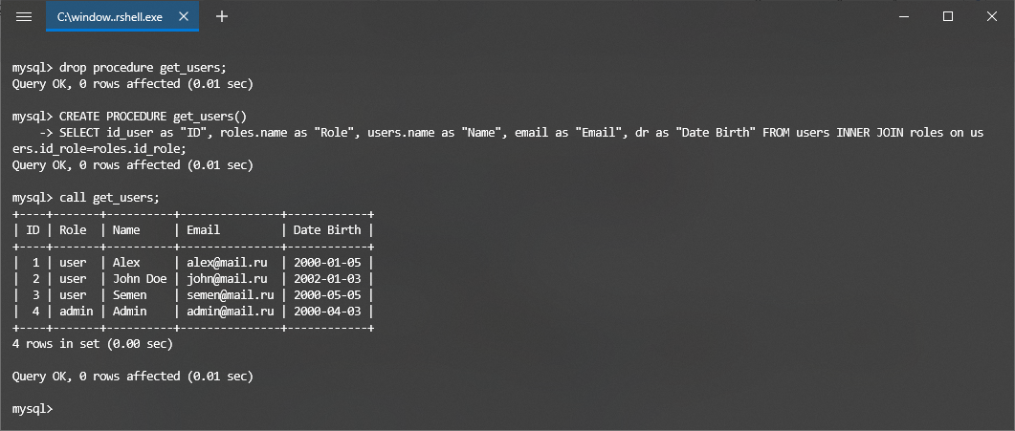

Рисунок 1-Результат вызова процедуры get_users

1. Написать процедуру, которая выведет данные о всех постах в блоге. Для достижения поставленной задачи напишем следующую процедуру:

->CREATE PROCEDURE get_posts()

->select id_post as "ID", users.name as "User", users.email as "User email", category.name as "Category", title as "Title", post as "Post", created_at as "Created" from posts inner join category on posts.id_category=category.id_category inner join users on posts.id_user=users.id_user;

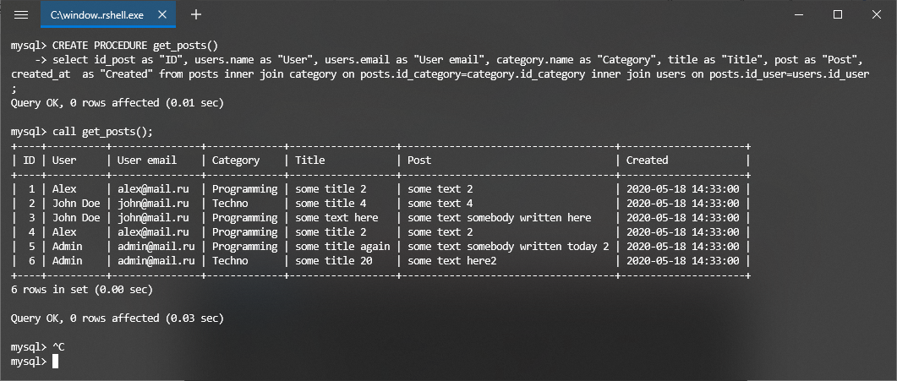

Рисунок 2-Результат вызова процедуры get_posts

1. Написать процедуру, которая реализует простой поиск. Для решения данной задачи напишем следующий скрипт:

*->CREATE PROCEDURE find_user(n varchar(50))*

*->SELECT id_user as "ID", roles.name as "Role", users.name as "Name", email as "Email", dr as "Date Birth" FROM users INNER JOIN roles on users.id_role=roles.id_role WHERE users.name=n;*

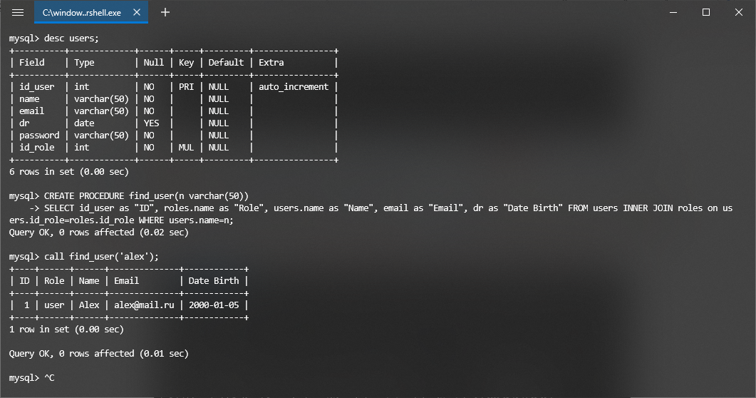

Рисунок 3-Результат работы процедуры find_user()

**Запись данных**

1. Разработать процедуру которая добавляет новую Роль.

Решение:

*->CREATE PROCEDURE set_role(n varchar(20))*

*->INSERT INTO ROLES (name) VALUES (n);*

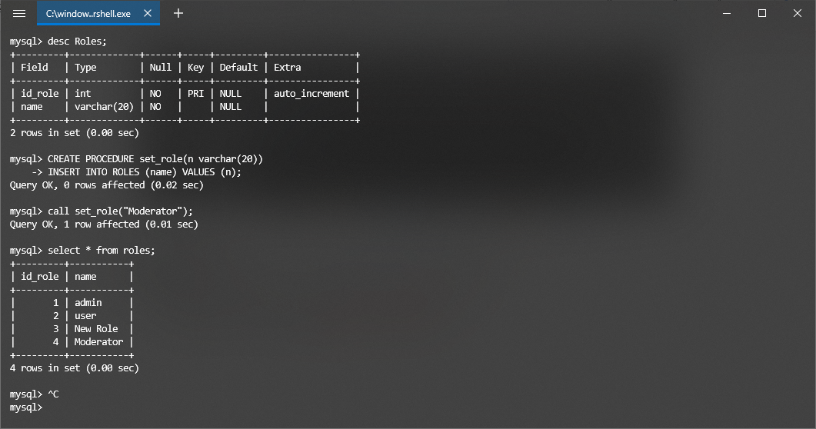

Рисунок 4-Результат работы процедуры set_role

1. Написать процедуру, которая добавляет нового пользователя и присваивает ему роль согласно которая была передана в функцию.

Решение:

*DELIMITER //*

*CREATE PROCEDURE add_user(n varchar(50), e varchar(50), d date, p varchar(50), role varchar(20))*

*BEGIN*

*DECLARE id int;*

*SELECT id_role into id from roles where name = role;*

*INSERT INTO USERS (name, email, dr, password, id_role) VALUES (n, e, d, p, id);*

*END //*

*DELIMITER ;*

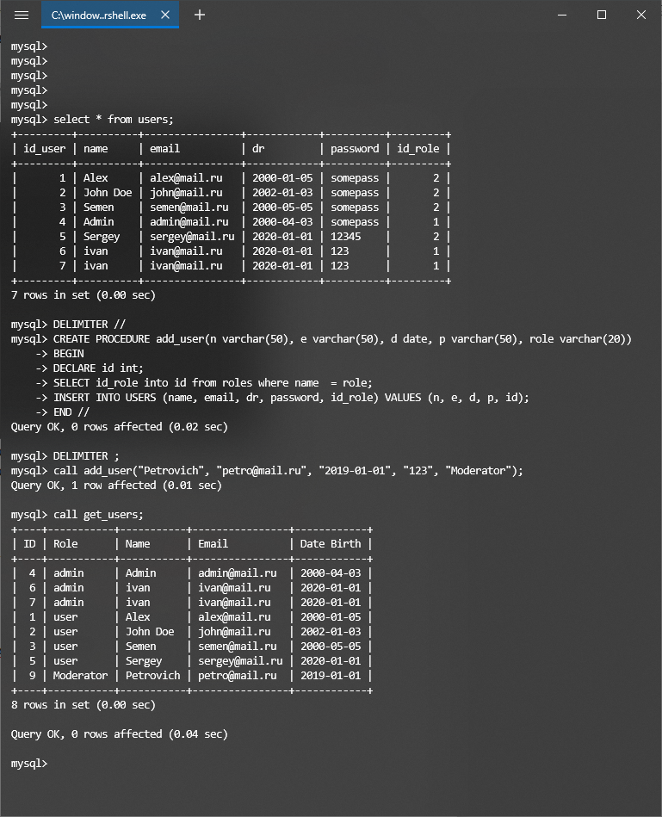

Рисунок 5-Результат работы процедуры add_user

**3.6 Методические указания по подготовке к устному опросу**

Целью устного собеседования являются обобщение и закрепление изученного курса.

Студентам предлагаются для освещения сквозные концептуальные проблемы. При подготовке следует использовать лекционный материал и учебную литературу. Для более глубокого постижения курса и более основательной подготовки рекомендуется познакомиться с указанной дополнительной литературой. Готовясь к семинару, студент должен, прежде всего, ознакомиться с общим планом семинарского занятия. Следует внимательно прочесть свой конспект лекции по изучаемой теме и рекомендуемую к теме семинара литературу. При этом важно научиться выделять в рассматриваемой проблеме самое главное и сосредотачивать на нем основное внимание при подготовке. С незнакомыми терминами и понятиями следует ознакомиться в предлагаемом глоссарии, словаре или энциклопедии.

Ответ на каждый вопрос из плана семинарского занятия должен быть доказательным и аргументированным, студенту нужно уметь отстаивать свою точку зрения. Для этого следует использовать документы, монографическую, учебную и справочную литературу. Активно участвуя в обсуждении проблем на семинарах, студенты учатся последовательно мыслить, логически рассуждать, внимательно слушать своих товарищей, принимать участие в спорах и дискуссиях.

Для успешной подготовки к устному опрос, студент должен законспектировать рекомендуемую литературу, внимательно осмыслить фактический материал и сделать выводы. Студенту надлежит хорошо подготовиться, чтобы иметь возможность грамотно и полно ответить на заданные ему вопросы, суметь сделать выводы и показать значимость данной проблемы для изучаемого курса. Студенту необходимо также дать анализ той литературы, которой он воспользовался при подготовке к устному опросу на семинарском занятии.

При подготовке, студент должен правильно оценить вопрос, который он взял для выступления к семинарскому занятию. Но для того чтобы правильно и четко ответить на поставленный вопрос, необходимо правильно уметь пользоваться учебной и дополнительной литературой.

Перечень требований к любому выступлению студента примерно таков:

- связь выступления с предшествующей темой или вопросом.

- раскрытие сущности проблемы.

- методологическое значение для научной, профессиональной и практической деятельности.

Разумеется, студент не обязан строго придерживаться такого порядка изложения, но все аспекты вопроса должны быть освещены, что обеспечит выступлению необходимую полноту и завершенность. Приводимые участником семинара примеры и факты должны быть существенными, по возможности перекликаться с профилем обучения. Выступление студента должно соответствовать требованиям логики. Четкое вычленение излагаемой проблемы, ее точная формулировка, неукоснительная последовательность аргументации именно данной проблемы, без неоправданных отступлений от нее в процессе обоснования, безусловная доказательность, непротиворечивость и полнота аргументации, правильное и содержательное использование понятий и терминов.

1. **КОНТРОЛЬНО-ОЦЕНОЧНЫЕ СРЕДСТВА ДЛЯ ПРОМЕЖУТОЧНОЙ АТТЕСТАЦИИ**

Перечень вопросов к экзамену:

1. Безопасности процессов, продукции и услуг в сфере информационных технологий.

2. Требования международных стандартов серии ИСО 9000 в части создания систем менеджмента качества, структуры и основных требований национальных и международных стандартов в сфере средств информационных технологий.

3. Федеральное агентство по техническому регулированию и метрологии РФ

4. Основные задачи, межгосударственный совет по стандартизации, метрологии и сертификации

5. Содружества Независимых Государств и других национальных организациях.

6. Обеспечение качества и безопасности процессов, продукции и услуг в сфере информационных технологий,

7. Требований международных стандартов серии ИСО 9000 в части создания систем менеджмента качества, структуры и основных требований национальных и международных стандартов в сфере средств информационных технологий.

8. Российское и зарубежное законодательство в области ИБ.

9. Обзор международных и национальных стандартов и спецификаций в области ИБ: «Оранжевая книга»ИСО 15408

10. Менеджмент качества.

11. Предпосылки развития менеджмента качества.

12. Принципы обеспечения качества программных средств.

13. Основные международные стандарты в области ИТ: ISO/IEC 9126, ISO/IEC 14598 и ИСО/МЭК 9126-1

14. Виды технической и технологической документации.

15. Стандарты оформления документов, регламентов,

16. Протоколы по информационным системам.

17. Сущность сертификации.

18. Проведение сертификации.

19. Правовые основы сертификации.

20. Организационно-методические принципы сертификации.

21. Деятельность ИСО в области сер-тификации.

22. Деятельность МЭК в сертификации

1. **ПЕРЕЧЕНЬ ПЕЧАТНЫХ ИЗДАНИЙ, ЭЛЕКТРОННЫХ ИЗДАНИЙ (ЭЛЕКТРОННЫХ РЕСУРСОВ), ДОПОЛНИТЕЛЬНЫХ ИСТОЧНИКОВ**

Основные источники:

1 Ананьева, Т. Н. Стандартизация, сертификация и управление качеством программного обеспечения: учебное пособие / Т.Н. Ананьева, Н.Г. Новикова, Г.Н. Исаев. — Москва: ИНФРА-М, 2021. — 232 с. — (Среднее профессио-нальное образование). - ISBN 978-5-16-014887-8. - Текст: электронный. - URL: https://znanium.com/catalog/product/1413308

2. Шишмарев, В.Ю. Метрология, стандартизация, сертификация, техниче-ское регулирование и документирование: учебник / В. Ю. Шишмарев. – Москва: КУРС, ИНФРА-М, 2018. -312 с.

Дополнительные источники:

Сергеев, А. Г. Стандартизация и сертификация: учебник и практикум для среднего профессионального образования / А. Г. Сергеев, В. В. Терегеря. — Москва: Издательство Юрайт, 2021. — 323 с.

Интернет – ресурсы

1. Электронная библиотечная система Znanium: сайт.- URL: https://znanium.com/ – Текст: электронный.

2. - URL: https://urait**.ru/**

Министерство образования Красноярского края

краевое государственное бюджетное профессиональное образовательное учреждение «Красноярский колледж радиоэлектроники информационных технологий»

|  |  |
| --- | --- |
| РАССМОТРЕНО  на заседании цикловой комиссии  укрупненной группы специальностей  09.00.00 Информатика и вычислительная техника  Протокол № ___ от «___»____________ 2023 г  Председатель ________________ Е.А. Ивашова | УТВЕРЖДАЮ  Заместитель директора  по учебной работе  _____________ М.А. Полютова  «___»_______________ 2023 г |

**ЭКЗАМЕНАЦИОННЫЕ БИЛЕТЫ**

**для проверки уровня подготовки студентов в соответствии**

**с требованиями федерального государственного образовательного стандарта СПО**

|  |  |
| --- | --- |
| Дисциплина | **МДК.03,01 Стандартизация,сертификация и техническое документирование** |
| Специальность | 09.02.07 Информационные системы и программирование |
| Курс | 3 |
| Форма обучения | очная |
| Количество билетов | 25 |
| Преподаватель | Дрокина И.А. |

Красноярск, 2023

*Пример экзаменационного билета*

Министерство образования Красноярского края

краевое государственное бюджетное профессиональное образовательное учреждение «Красноярский колледж радиоэлектроники и информационных технологий»

|  |  |  |  |
| --- | --- | --- | --- |
| |  |  | | --- | --- | | РАССМОТРЕНО  на заседании цикловой комиссии  укрупненной группы специальностей  09.00.00 Информатика и вычислительная техника  Протокол № ___ от «___»____________ 2023 г | ДИСЦИПЛИНА  **Стандартизация,сертификация и техническое документирование**  _________________________________  _________________________________  для специальности  **09.02.07 «Информационные системы и программирование»**  _________________________________  _________________________________  Семестр _________ группа_________ |   **1**  **ЭКЗАМЕНАЦИОННЫЙ БИЛЕТ №___**  1. Мо Правовые основы сертификации  2. Вариант 1. | |
|  | Преподаватель ________________________ |

Приложение 1 «Образец титульного листа»

Министерство образования Красноярского края

Краевое государственное бюджетное профессиональное образовательное учреждение

«Красноярский колледж радиоэлектроники и информационных технологий»

**Отчет по практическиМ работаМ**

|  |
| --- |
| МДК11.01. Стандартизация,сертификация и техническое документирование |
| дисциплина |
|  |
|  |

|  |  |  |  |  |  |
| --- | --- | --- | --- | --- | --- |
| Студент |  |  |  |  |  |
|  | номер группы, зачетной книжки |  | подпись, дата |  | инициалы, фамилия |
|  |  |  |  |  |  |
| Преподаватель | |  |  |  |  |
|  | |  | подпись, дата |  | инициалы, фамилия |
|  | |  |  |  |  |

Красноярск 2023